**ЛАБОРАТОРНА РОБОТА № 9**

## Програмне середовище Ардуіно. Підключення світлодіодів до Ардуіно. Коломійця Вадима

Для виконання лабораторної роботи необхідно виконати наступні дії:

1. Встановити програмне забезпечення Arduino IDE. https://www.arduino.cc/en/Main/Software

2. Встановити драйвера для підключення Ардуіно до комп'ютера.

Наприклад, драйвер мікросхеми CH340 для клону Ардуіно https://iarduino.ru/file/230.html. Для справжнього Ардуіно драйвер знаходиться в папці drivers Arduino IDE.

3. Запустити Arduino IDE і налаштувати його відповідно до рекомендацій викладача.

Для моделювання в середовищі TINKERCAD необхідно зайти на сайт https://www.tinkercad.com/, зайти в меню "Цепи" і "Создать цепь". Вибрати з "Компоненты Основные" Arduino Uno R3, Малая макетная плата, Светодиод, Резистор. Підключити ці компоненти, як на рис. 1 і рис.2

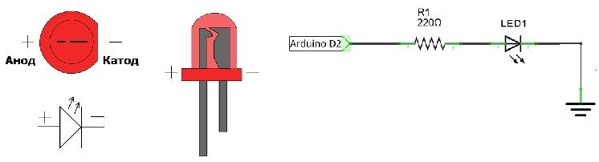

Рис.1

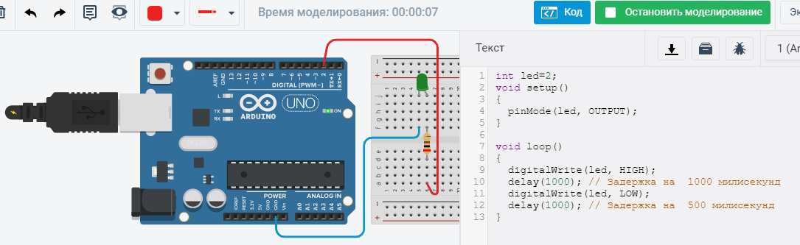

Рис.2

Натиснути на кнопку "Код" і вибрати там текст. Це дасть можливість набирати програми для Ардуіно на мові програмування, подібний C ++ (Wiring). У вікні "Код" набирається програма, яка показана на рис.2.

Для відкриття вікна натискається кнопка "Код".

Після натискання на кнопку "Почати моделювання", світлодіод блимає. Підключення 4-х світлодіодів виконується за схемою рис.3 і моделі на рис.4.

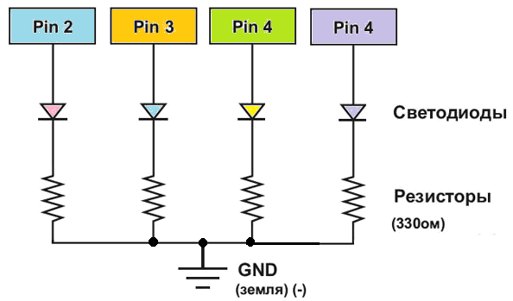

Рис.3

|  |  |
| --- | --- |
| ***1- програма для 4-х світлодіодів*** | ***2- програма для 4-х світлодіодів*** |
| int led1=2, led2=3, led3=4, led4=5;  void setup() {  pinMode(led1, OUTPUT);  pinMode(led2, OUTPUT);  pinMode(led3, OUTPUT);  pinMode(led4, OUTPUT);  }  void loop() {  digitalWrite(led1, HIGH);  delay(200);  digitalWrite(led1, LOW);  delay(20);  digitalWrite(led2, HIGH);  delay(200);  digitalWrite(led2, LOW);  delay(20);  digitalWrite(led3, HIGH);  delay(200);  digitalWrite(led3, LOW);  delay(20);  digitalWrite(led4, HIGH);  delay(200);  digitalWrite(led4, LOW);  delay(20);  delay(500);  for(int i=0;i<3;i++) {  digitalWrite(led1, HIGH);  digitalWrite(led2, HIGH);  digitalWrite(led3, HIGH);  digitalWrite(led4, HIGH);  delay(300);  digitalWrite(led1, LOW);  digitalWrite(led2, LOW);  digitalWrite(led3, LOW);  digitalWrite(led4, LOW);  delay(100); }  } | int led1=2, led2=3, led3=4, led4=5;  void setup() {  pinMode(led1, OUTPUT);  pinMode(led2, OUTPUT);  pinMode(led3, OUTPUT);  pinMode(led4, OUTPUT);  }  void led(int lamp) {  digitalWrite(lamp, HIGH);  delay(200);  digitalWrite(lamp, LOW);  delay(20);  }  void loop() {  led(led1);  led(led2);  led(led3);  led(led4);  delay(500);  for(int i=0;i<3;i++) {  digitalWrite(led1, HIGH);  digitalWrite(led2, HIGH);  digitalWrite(led3, HIGH);  digitalWrite(led4, HIGH);  delay(300);  digitalWrite(led1, LOW);  digitalWrite(led2, LOW);  digitalWrite(led3, LOW);  digitalWrite(led4, LOW);  delay(100); }  } |

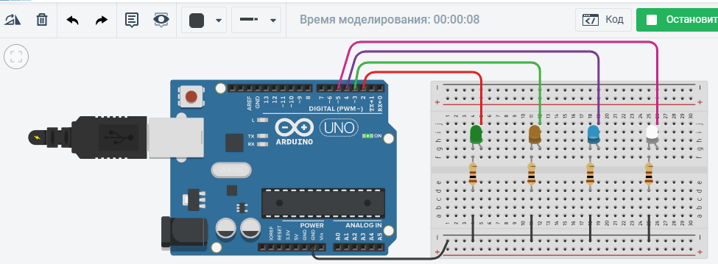

Рис.4

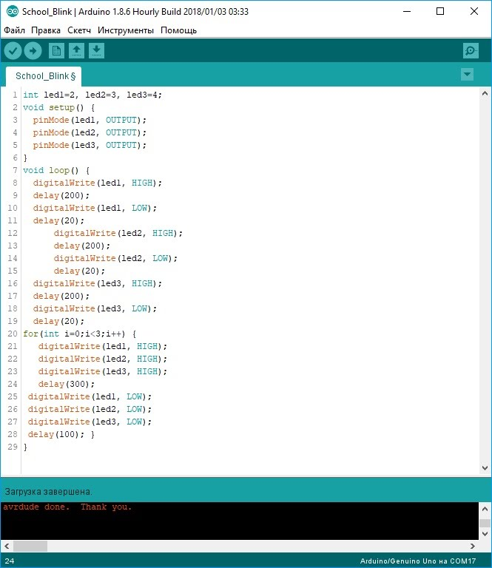

**Підключення 4-х світлодіодів**

**Завдання.**

1. Виконати модулювання послідовного запалювання восьмих світло діодів від 2-го виводу Ардуіно до 9-го і через секунду їх послідовне погашення з 9-го виводу. Програма повинна працювати в циклі.

2. Оформити звіт. У ньому представити схеми підключення до Ардуіно UNO 4-x світлодіодів послідовного вмикання і вимикання; 8-х світлодіодів з модулюванням роботи на AUTODESK TINKERCAD.

3. Бути готовим відповідати на питання викладача за програмами для Ардуіно

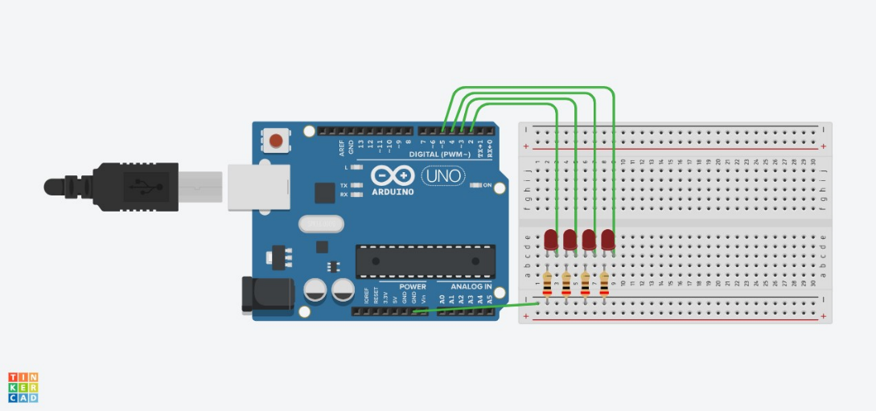**Завдання 1:**

**Лістинг програми:**

int led[4]= {2,3,4,5};

void setup()

{

for(int i = 0; i<4; i++){

pinMode(led[i], OUTPUT);

}

}

void loop()

{

for(int i = 0; i<4; i++){

digitalWrite(led[i], HIGH);

delay(500);

digitalWrite(led[i], LOW);

delay(500);

}

for(int i = 3; i>=0; i--){

digitalWrite(led[i], HIGH);

delay(500);

digitalWrite(led[i], LOW);

delay(500);

}

}

**Завдання 2:**

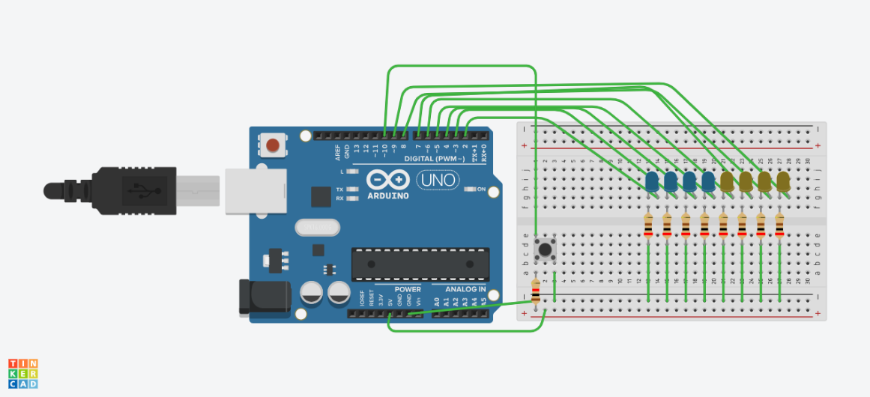

Лістинг програми:

int led[8] = {2, 3, 4, 5, 6, 7, 8, 9};

int button = 10;

int buttonState = 0;

void setup()

{

for (int i = 0; i < 8; i++) {

pinMode(led[i], OUTPUT);

}

pinMode(button, INPUT);

}

int k = 0;

void loop()

{

buttonState = digitalRead(button);

if (buttonState == LOW) {

if (k < 24) {

for (int i = 0; i < 8; i++) {

digitalWrite(led[i], HIGH);

delay(150);

digitalWrite(led[i], LOW);

k++;

}

} else if (k >= 24 && k < 48) {

for (int i = 7; i >= 0; i--) {

digitalWrite(led[i], HIGH);

delay(150);

digitalWrite(led[i], LOW);

k++;

}

} else if (k >= 48) {

for (int j = 0; j < 3; j++) {

for (int i = 0; i < 8; i++) {

digitalWrite(led[i], HIGH);

}

delay(250);

for (int i = 0; i < 8; i++) {

digitalWrite(led[i], LOW);

}

delay(250);

}

k = 0;

}

}

}

**Висновок: я навчився моделювати в Autodesk Tincercad, а також виконав моделювання послідовного запалювання восьми світлодіодів.**